

Esenciales de Tailandia
Bangkok, Chiang Rai y Chiang Mai.

Salidas diarias

6 días – 5 noches

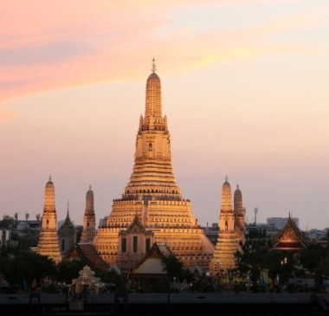
Descubre lo mejor de Tailandia en un viaje fascinante que combina cultura, naturaleza y experiencias únicas. Comenzamos en Bangkok, una ciudad vibrante donde los templos antiguos conviven con modernos rascacielos y la vida callejera late en cada esquina. Visitaremos el famoso Mercado del Tren y el colorido Mercado Flotante, para luego explorar las ruinas milenarias de Ayutthaya, antigua capital del Reino de Siam. Volaremos a Chiang Mai, donde nos espera un encuentro inolvidable con elefantes en un santuario épico, y una excursión mágica a Chiang Rai para admirar el deslumbrante Templo Blanco y el místico Templo Azul. Un recorrido pensado para quienes buscan conectar con la esencia de Tailandia, lleno de momentos que quedarán grabados en el alma.

ITINERARIO
DIA-1-BANGKOK.
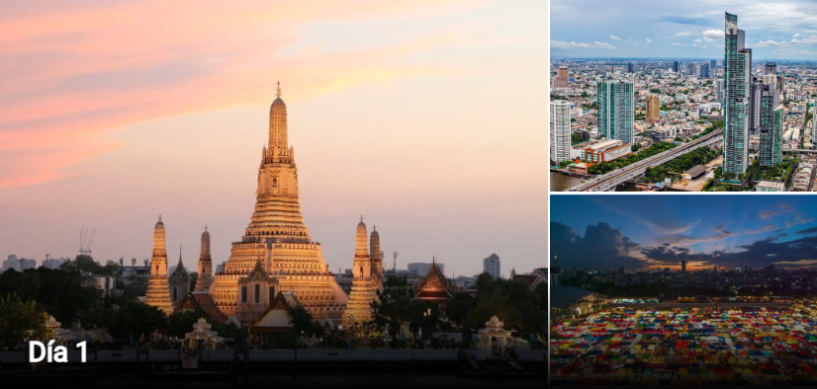
¡Bienvenidos a la capital!
Llegada al aeropuerto internacional de Bangkok; una vez pasado inmigración y recogidas las maletas, le estaremos esperando en el punto de encuentro para el traslado al hotel elegido.
Bangkok es una ciudad que se define por ser el corazón del Sudeste Asiático. Famosa por sus impresionantes templos, mercados flotantes y su deliciosa comida callejera.
No incluye comidas.

DIA-2 -BANGKOK - AYUTTHAYA.
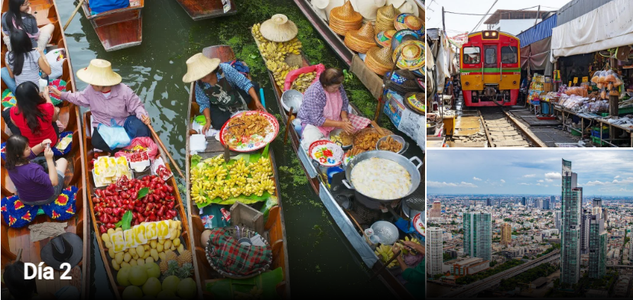

Mercado del tren, mercado flotante Damnoen Saudak y traslado a Ayutthaya
Nuestro guía les estará esperando en la recepción del hotel al horario acordado para iniciar la excursión del día. Comenzaremos la jornada explorando el fascinante Mercado del Tren, donde, además de descubrir una gran variedad de productos locales, viviremos la emocionante experiencia de ver cómo los puestos se retiran y vuelven a colocarse al paso del tren.
A continuación, nos dirigiremos al emblemático Mercado Flotante de Damnoen Saduak. Realizaremos un recorrido panorámico en una tradicional embarcación de popa larga, navegando por sus canales y observando el animado intercambio comercial entre barcas, donde se ofrecen todo tipo de productos. Esta experiencia nos permite adentrarnos en la auténtica cultura tailandesa.
Al finalizar la visita, continuaremos la ruta hacia Ayutthaya, donde pasaremos la noche.
Comidas: Desayuno, comida

DIA-3 -AYUTTHAYA – CHIANG MAI.
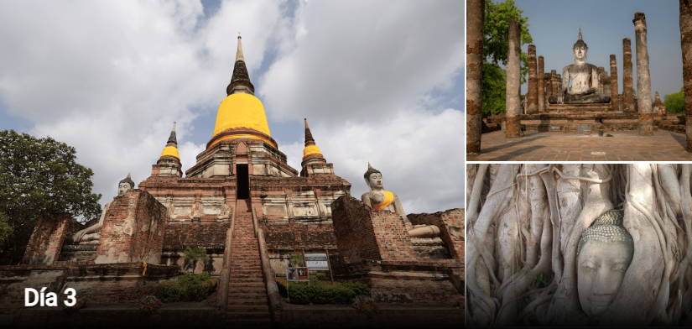
Visita a los templos de Ayutthaya y vuelo a Chiang Mai
Nuestro guía les estará esperando en la recepción del hotel al horario acordado para iniciar la ruta hacia Ayutthaya, antigua capital del Reino de Siam, declarada Patrimonio de la Humanidad por la UNESCO en 1991 y situada en la confluencia de los ríos Lopburi, Chao Phraya y Pa Sak.
Durante la visita, recorreremos algunos de sus templos más emblemáticos, como el Wat Mahathat, célebre por la icónica cabeza de Buda entrelazada en las raíces de un árbol, y el Wat Yai Chai Mongkol, conocido por su imponente estatua y su atmósfera espiritual.
Al finalizar la visita, regresaremos a Bangkok para tomar el vuelo con destino a Chiang Mai. A la llegada, nuestro equipo les estará esperando en el punto de encuentro para realizar el traslado al hotel seleccionado
Comidas: Desayuno

DIA-4 -CHIANG MAI.
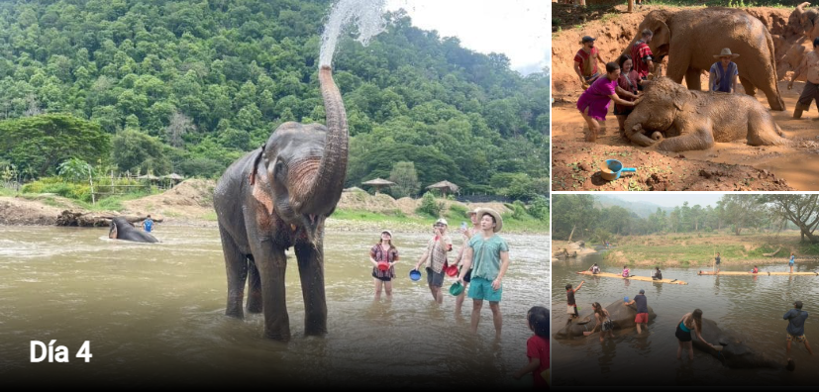
Visita al santuario de elefantes
A la hora acordada, nuestro equipo les estará esperando en el hotel para iniciar el recorrido por carretera, de aproximadamente 90 minutos, hasta llegar al santuario.
Una vez allí, nuestro guía nos brindará una breve introducción sobre la vida de estos majestuosos “gigantes” de la selva, que pueden llegar a consumir más de 200 kg de alimento al día y beber más de 100 litros de agua. Nos vestiremos con la vestimenta tradicional Karen, lo que permitirá a los elefantes reconocernos, y viviremos una experiencia cercana y respetuosa: podremos alimentarlos, tocarlos, interactuar con ellos, tomar fotografías y acompañarlos durante su baño diario.
Tras esta inolvidable experiencia, regresaremos al hotel en Chiang Mai.
Comidas: Desayuno, comida

DIA-5 -CHIANG MAI.
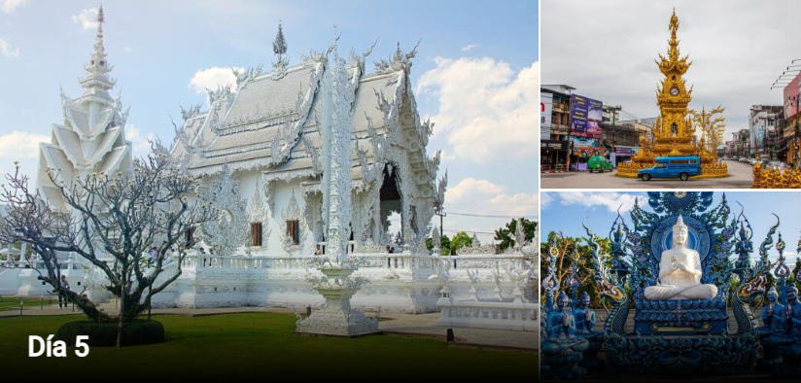

Excursión a Chiang Rai: Templo Blanco y Templo Azul
A la hora acordada, saldremos por carretera hacia Chiang Rai. Nuestra primera parada será el Wat Rong Khun, conocido como el Templo Blanco, un singular lugar de culto budista e hinduista que destaca por su decoración poco convencional. Su construcción, aún inacabada, incorpora cristales que reflejan la luz de una manera sorprendente, convirtiéndolo en uno de los templos más impactantes del norte de Tailandia.
A continuación, visitaremos el Templo Azul, Wat Rong Suea Ten, obra de uno de los discípulos de Chalermchai Kositpipat, creador del Templo Blanco. Su intenso color azul y sus elaborados detalles artísticos ofrecen una experiencia visual igualmente fascinante.
Tras finalizar las visitas, regresaremos nuevamente a Chiang Mai.
Comidas: Desayuno

DIA - 6 - CHIANG MAI
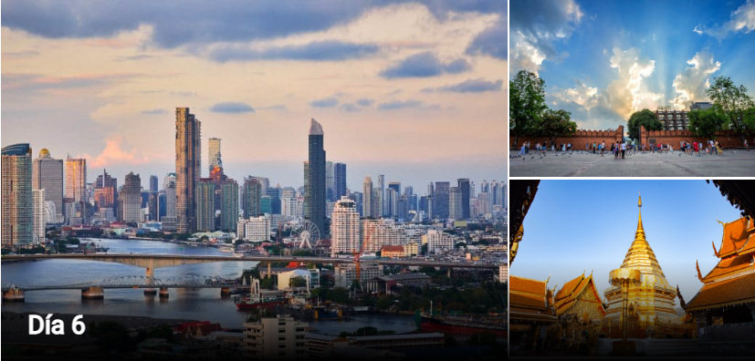
A la hora acordada, nuestro equipo les estará esperando en la recepción del hotel para realizar el traslado al Aeropuerto de Chiang Mai, para tomar el vuelo de regreso a casa.
Comida: Desayuno

***FIN DE NUESTROS SERVICIOS***

PRECIOS POR PERSONA EN DOLARES AMERICANOS

Precio por persona categoría – 4★
Temporada Baja (mayo a octubre): 1,190 USD
Temporada Alta (noviembre a abril): 1,257 USD
Fechas Especiales (Consultar fechas)

Precio por persona categoría – 5★
Temporada Baja (mayo a octubre): 1,269 USD
Temporada Alta (noviembre a abril): 1,379 USD
Fechas Especiales (Consultar fechas)

EL PAQUETE INCLUYE:
- Bangkok: 1 noche. Ayutthaya: 1 noche, Chiang Mai: 3 noches
- Régimen de comidas según lo indicado
- Traslado a la llegada con guía de habla hispana
- Vuelos internos
- Alojamiento en habitación doble en los hoteles seleccionados o similares con desayuno incluido
- Guía local de habla hispana en las visitas
- Visitas y actividades descritas en el itinerario
- Entradas de las visitas mencionadas
- Asistencia 24 horas en habla hispana

EL PRECIO NO INCLUYE:
- Vuelos internacionales
- Visado
- Bebidas
- Seguro de viaje
- Gastos personales, propinas, lavandería…
- Cualquier otro servicio no mencionado

HOTELES PREVISTOS O SIMILARES

HOTELES 4 ESTRELLAS
Pranakorn Heritage – Bangkok | Classic Kameo Hotel Ayutthaya | Ayutthaya |
White Boutique Hotel and Spa – Chiang Mai

HOTELES 5 ESTRELLAS
Ramada Plaza Menam Riverside | Bangkok | Khum Phaya Resort & Spa – Chiang Mai

